Vyhodnoťte následující 2 podmínky:
P1: (a>1) AND (b>1) OR (c>1)
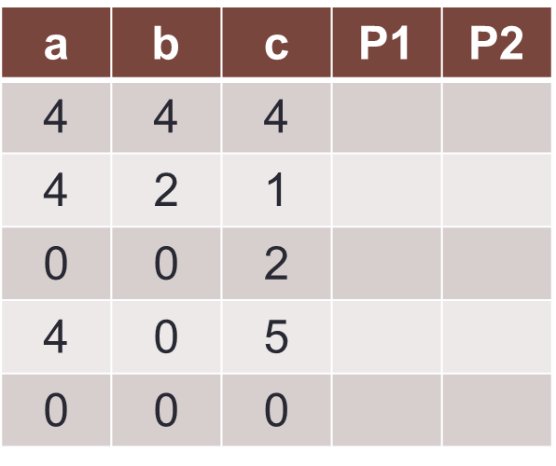
P2: (a>1) AND ((b>1) OR (c>1))

